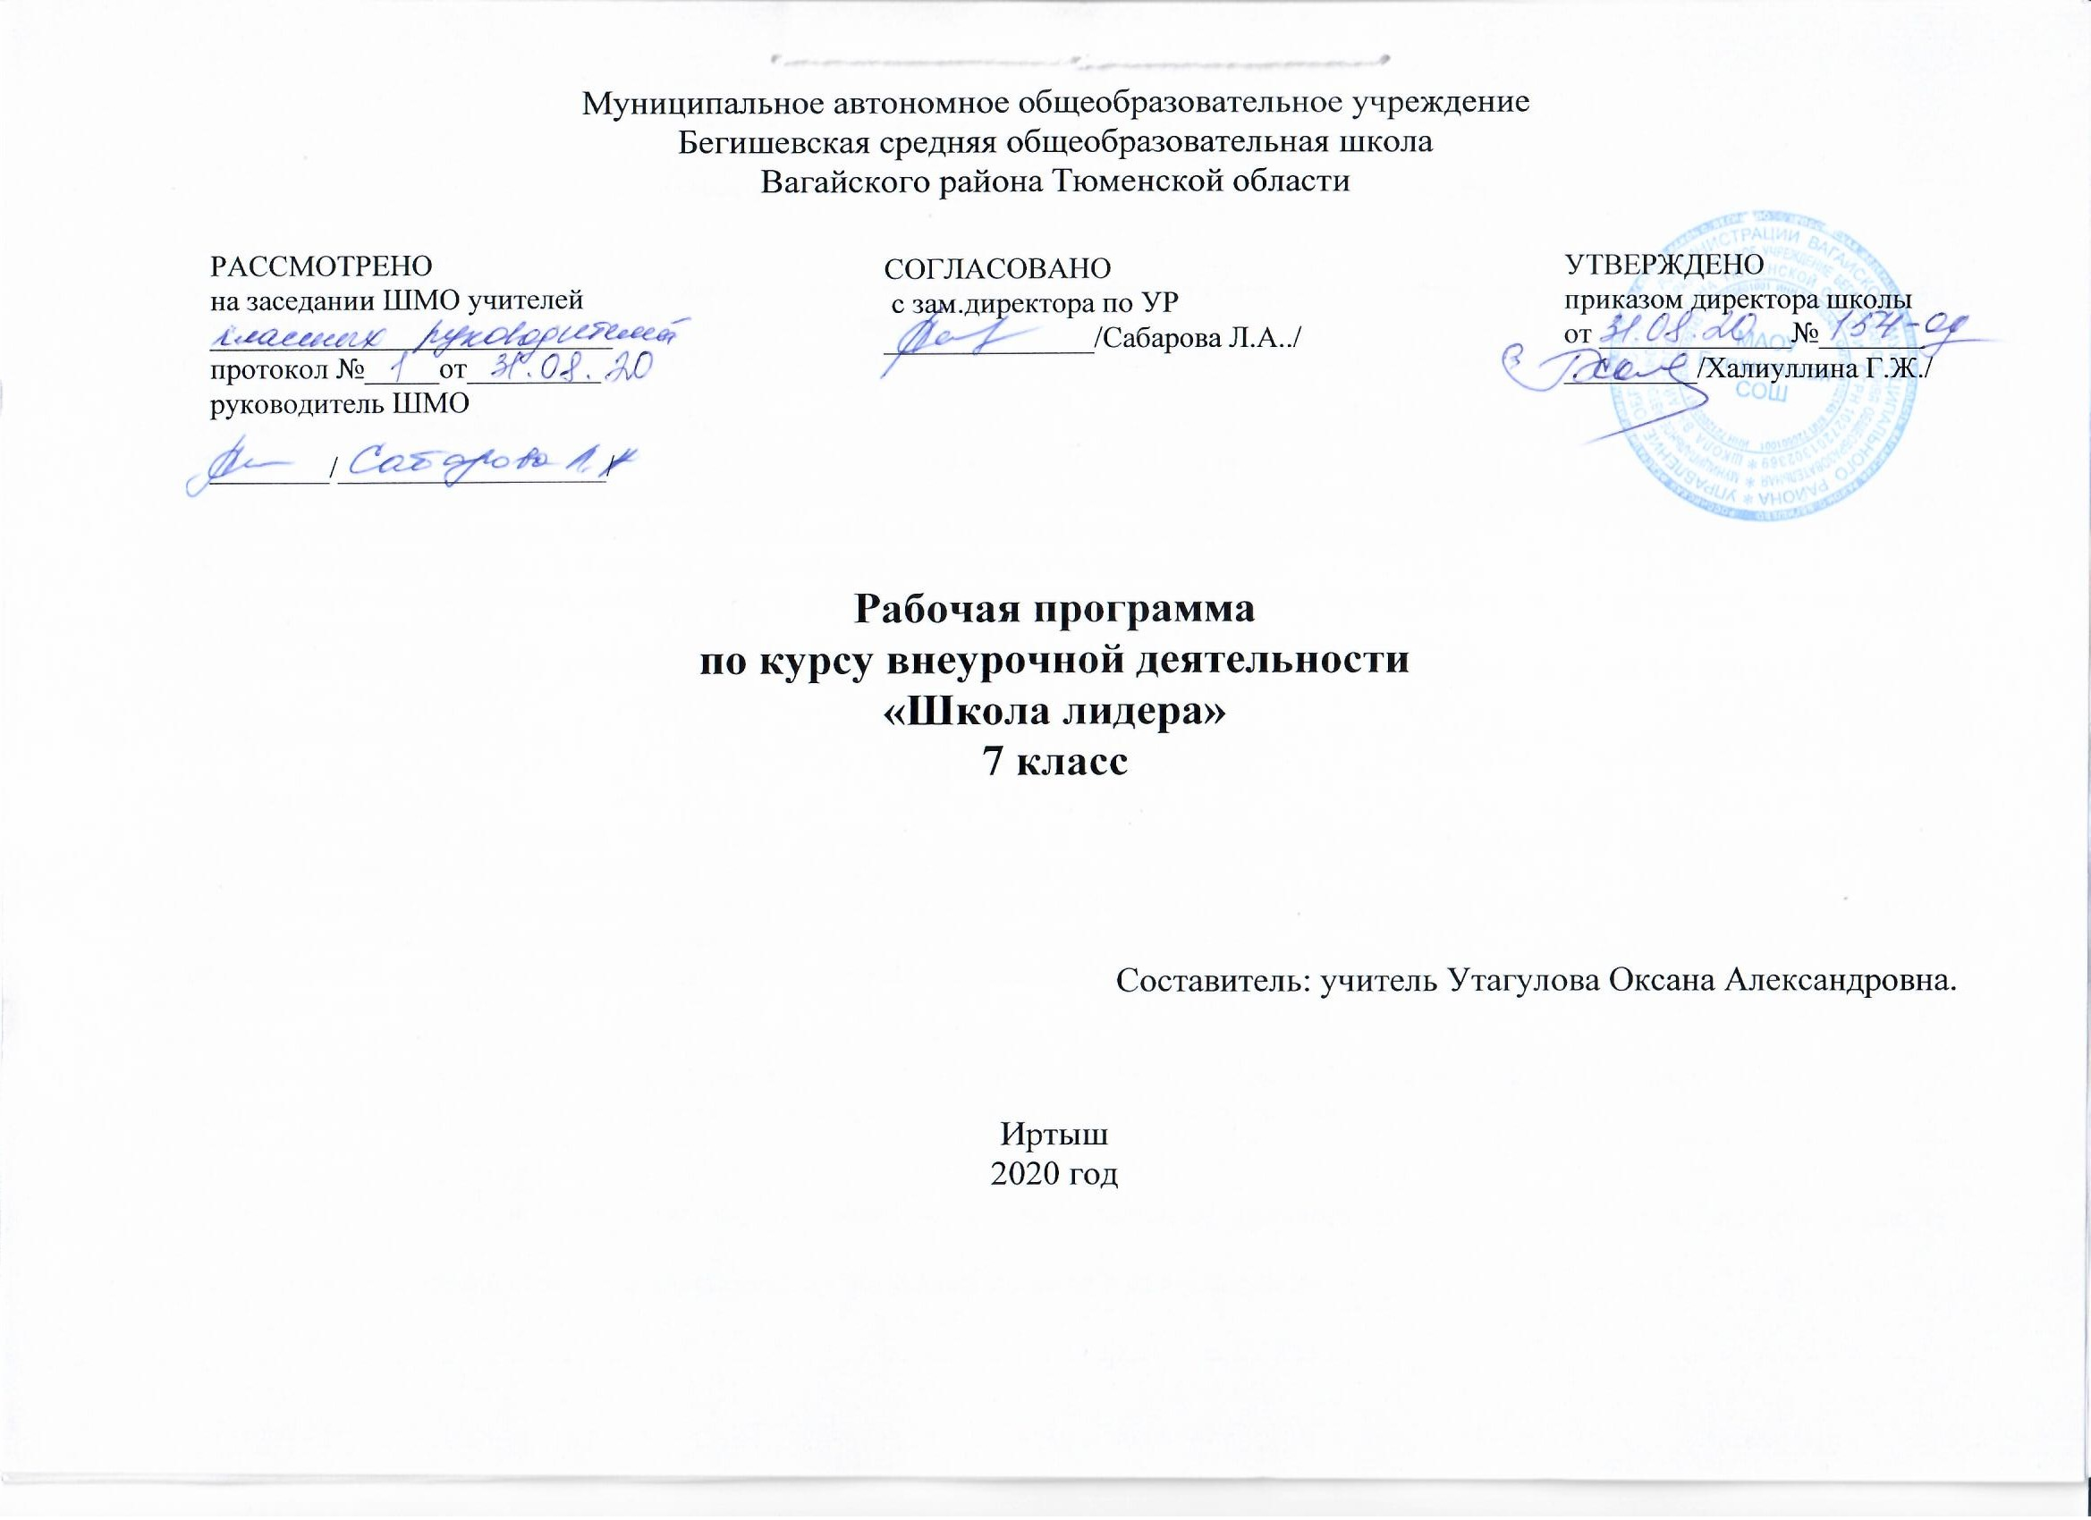

Планируемые результаты освоения курса внеурочной деятельности

• Личностные
-формирование российской гражданской идентичности: патриотизма, любви и уважения к Отечеству, чувства гордости за свою Родину, прошлое и настоящее многонационального народа России;
-формирование ответственного отношения к учению, готовности и способности обучающихся к саморазвитию и самообразованию на основе мотивации к обучению и познанию;
-формирование положительных качеств личности и управление своими эмоциями в различных (нестандартных) ситуациях и условиях;
-формирование дисциплинированности, трудолюбия и упорства в достижении поставленных целей;
-формирование осознанного, уважительного и доброжелательного отношения к другому человеку, его мнению, мировоззрению, культуре, готовности и способности вести диалог с другими людьми и достигать в нем взаимопонимания;
-формирование базиса знаний у учащихся в сфере оргуправленческих умений и навыков;
-формирование коммуникативной компетентности в общении и сотрудничестве со сверстниками, взрослыми в процессе образовательной, творческой деятельности;
-формирование положительного отношения к учению, развитие познавательной активности, интеллектуальное развитие личности ребенка.

• Метапредметные

1. Познавательные УУД:
- умеет самостоятельно определять цели своего обучения, ставить и формировать для себя новые задачи в учебе и познавательной деятельности, развивать мотивы и интересы своей познавательной деятельности;
-соотносит свои действия с планируемыми результатами, осуществлять контроль своей деятельности в процессе достижения результата, определять способы действий в рамках предложенных условий и требований;
-корректирует свои действия в соответствии с изменяющейся ситуацией;
-обобщает значение занятий;
-сравнивает представленную информацию, опираясь на личный опыт;
-анализирует и объективно оценивает правильность выполнения учебной задачи, собственные возможности ее решения;
- находит ошибки при реализации социальных проектов и проведении КТД, отбирает способы их исправления;

2. Коммуникативные УУД:
- включается в общение и взаимодействие со сверстниками на принципах уважения и доброжелательности, взаимопомощи и сопереживания;
-учитывает разные мнения и стремится к координации различных позиций в сотрудничестве;
-договаривается и приходит к общему решению в работе по группам, микро-группам, парам;
-проявляет инициативу в творческом сотрудничестве;
- расширяет сферы общения, приобретает опыт взаимодействия с окружающим миром.

3. Регулятивные УУД:
-осуществляет целеполагание своей деятельности;
-оказывает бескорыстную помощь своим сверстникам;
-соблюдает правила поведения и предупреждения травматизма во время практических занятий;
-воспринимает предложения и оценку учителя, товарищей, родителей и других людей во время защиты социальных проектов индивидуальных и групповых заданий;
-осуществляет взаимный контроль и оказывает помощь при проведении диагностики.

• Предметные
-приобретает социальные знания, понимает социальную реальность и повседневную жизнь;
-формирует позитивные отношения обучающихся к базовым ценностям общества и к социальной реальности в целом.
-осваивает основы коллективно-творческой деятельности (сокращенно – КТД);
-осваивает основы социально-образовательного проекта (как образовательной формы), которая учит находить достойное место инициативам молодежи в сложно организованном, динамично изменяющемся социуме;
-включается в общение и взаимодействие со сверстниками на принципах уважения и доброжелательности, взаимопомощи и сопереживания;
-развивает индивидуальные лидерские способности;
-формирует устойчивый интерес к социально преобразующей деятельности.

Занятия в рамках внеурочной деятельности по программе “Школа лидера” дает возможность саморазвития как непрерывного процесса, в рамках которого учащиеся приобретают способность управлять текущими событиями, формировать хорошие и открытые отношения с другими людьми, 3 последовательно защищать свои взгляды, излагать свою точку зрения и вести дискуссию.
В ходе занятий по программе “Школа лидера” дети смогут выявить свои сильные и слабые стороны, склонности и возможности, которые помогут им стать грамотными специалистами достойными членами общества, определить природу лидерства, изучить стратегии и методы управления.

Содержание курса
Вводное занятие (1 ч.)
Ученическое самоуправление (3ч.) Основы самоуправления. 7 ключей самоуправления.
Лидер (4 ч.) Психология лидера. Многоликий лидер. Разбуди в себе лидера! Практикум “Чемодан лидера”.
Самопрезентация – (3 ч.) Самопрезентация. «Школа ведущих». Тренинг «Успешная самопрезентация»
Общение (4 ч.) Общение. Деловое общение. Деловой стиль. Уверенный ли вы человек? Я - самоуверенный человек!
Команда лидера (2 ч.). Лидерство – я управляю собой и будущим! Коллектив - основа организаторской деятельности.
Коммуникативные качества, самооценка (3 ч) . Коммуникативные качества, самооценка . Разные пути общения. Мой уровень самооценки.
Конфликт (2 ч). Конфликт. Управление конфликтом. Тренинг «Конфликт и пути его разрешения».
Виды и формы коллективно – творческой деятельности (4 ч). Коллективно – творческая деятельность. (КТД) Виды и формы КДТ. Шесть этапов организации КТД. Практикум “В копилку лидера”.

Разработка КДТ (3 ч). КТД для младших школьников «Мы – лидеры!». Микро - игра «Киностудия».
Ученическое самоуправление в России и за рубежом (2 ч). Подготовка проектов, презентаций.
Практикум «Оценим себя реально» - (1 ч).
Итоговая игровая диагностика (2 ч). Игра « Самоуправление - ключ к успеху». Презентация “Я – лидер”.

ТЕМАТИЧЕСКОЕ ПЛАНИРОВАНИЕ
№ п/п | Наименование темы |  | Количество часов
 | Вводное занятие-1 час |  | 1
1 | Вводное занятие. Игры на сплочение
Ученическое самоуправление – 3 часа
2 | Основы самоуправления |  | 1
3 | Основы самоуправления |  | 1
4 | 7 ключей самоуправления |  | 1
Лидер – 4 часа
5 | Психология лидера |  | 1
6 | Многоликий лидер |  | 1
7 | Разбуди в себе лидера! |  | 1
8 | Практикум “Чемодан лидера”. |  | 1
Самопрезентация – 3 часа
9 | Самопрезентация. |  | 1
10 | «Школа ведущих» |  | 1
11 | Тренинг «Успешная самопрезентация» |  | 1
Общение – 4 часа
12 | Общение. Деловое общение. |  | 1
13 | Деловой стиль |  | 1
14 | Уверенный ли вы человек? |  | 1
15 | Я - самоуверенный человек! |  | 1
Команда лидера – 2 часа
16 | Лидерство – я управляю собой и будущим! |  | 1
17 | Коллектив - основа организаторской деятельности |  | 1
Коммуникативные качества, самооценка – 3 часа
18 | Коммуникативные качества. Самооценка. |  | 1
19 | Разные пути общения |  | 1
20 | Мой уровень самооценки |  | 1
Конфликт – 2 часа
21 | Конфликт. Управление конфликтом. |  | 1
22 | Тренинг «Конфликт и пути его разрешения» |  | 1
Виды и формы коллективно – творческой деятельности – 4 часа
23 | Коллективно – творческая деятельность. (КТД) |  | 1
24 | Виды и формы КДТ |  | 1
25 | Шесть этапов организации  КТД (по С. А. Шмакову). |  | 1
26 | Практикум “В копилку лидера”. |  | 1
Разработка КДТ – 3 часа
27 | КТД для младших школьников «Мы – лидеры!» |  | 1
28 | КТД для младших школьников «Мы – лидеры!» |  | 1
29 | Микро - игра «Киностудия» |  | 1
Ученическое самоуправление в России и за рубежом – 2 часа
30 | Ученическое самоуправление в России и за рубежом. |  | 1
31 | Подготовка проектов, презентаций. |  | 1
Практикум «Оценим себя реально» - 1 час
32 | Практикум «Оценим себя реально». |  | 1
Итоговая игровая диагностика – 2 часа
33 | Игра « Самоуправление - ключ к успеху» |  | 1
34 | Презентация “Я – лидер” |  | 1
Итого: |  | 34 часа

